

信息隐藏技术课程实验报告

实验六：LSB隐藏法


学 院 密码与网络空间安全学院
专 业 信息安全、法学双学位班
学 号 2313815
姓 名 段俊宇
班 级 信息安全、法学双学位班
- 实验要求
1、 实现将二值位图嵌入到图像中。
2、 实现将学号（一个整数以及南开校徽二值图）嵌入到位图中。
- 实验原理
1. LSB(Least Significant Bit 最不重要位/最低有效位)
基本原理：用秘密信息(比特)替换掉最低有效位的数据。
符号约定如下：
- $C_{i}$：载体对象的取样值。
- $L\left(c\right)$：载体的长度。
- $L\left(m\right)$：秘密信息的长度。
- $S_{i}$：伪装对象的取样值。
- $k$：伪装密钥。
流载体的LSB方法：
- 嵌入：选择一个载体元素的子集$j_{1},j_{2},…j_{L\left(m\right)}$,其中共有$L\left(m\right)$个元素,用以隐藏秘密信息的$L\left(m\right)$个比特。然后在这个子集上执行替换操作,把$C_{j_{i}}$的最低比特用$m_{i}$来替换。
- 提取：找到嵌入信息的伪装元素的子集$j_{1},j_{2},…j_{L\left(m\right)}$,从这些伪装对象$S_{j_{i}}$中抽出它们的最低比特位,排列之后组成秘密信息。
选择隐藏位置子集的方法：
- 顺序选取：发送者从载体的第一个元素开始,顺序选取$L\left(m\right)$个元素作为隐藏的子集。
- 缺点：载体的已修改部分和未修改部分，具有不同的统计特性。
- 解决方法：
- 嵌入秘密信息后，继续嵌入伪随机序列。
- 重复嵌入秘密信息，直到载体结束。
- 随机间隔法:双方利用相同的伪随机数发生器和伪装密钥，确定隐藏位置。
- 随机间隔法：用伪装密钥$k$作为伪随机数发生器的种子，生成一个伪随机序列$k_{1},k_{2},…k_{L\left(m\right)}$，嵌入位置为：
$$j_{1}=k_{1}$$
$$j_{i}=j_{i-1}+k_{i} i≥2$$
伪随机置换：能够得到载体的所有元素(例如:载体为图像),就可以从整个载体考虑,把秘密信息比特随机地分散在整个载体中。
- 嵌入：用种子密钥产生一个伪随机索引序$j_{1},j_{2},…j_{L\left(m\right)}$，将第$k$个秘密消息比特隐藏在索引为$j_{k}$的载体元素的最低比特位中。
- 提取：用同样的种子密钥产生同样的伪随机索引序列，从这些位置最低比特位中提取信息。
- 应避免的问题：产生的索引值可能产生碰撞；用一个集合记录所有已使用过的载体索引值，当再次出现同样的索引值时，则放弃这个索引值，再选择下一个元素；提取时做同样处理。
LSB方法的特点：
- 优点：简单、易实现、容量大。
- 缺点：安全性不高、不能抵抗叠加噪声、有损压缩等破坏。
提高LSB方法的安全性的措施：
- 对秘密信息先加密后再隐藏。
- 多次重复嵌入。
- 引入纠错编码技术。先进行纠错编码，再进行隐藏。
三、实验环境
Matlab_R2025b，Image Processing Toolbox
四、实验过程
1. 学号的嵌入
如下所示，我将使用注释的方式对代码进行解释。
1. % 信息隐藏函数
2. function hide_message(input_image, secret_message, output_image, secret_key, position_file)
3. img = imread(input_image);
4. [h, w, c] = size(img);
5.
6. % 将字符串转为UTF8字节，兼容中文
7. message_bytes = unicode2native(secret_message, 'UTF-8');
8. message_length = length(message_bytes);
9. length_bits = dec2bin(message_length, 32) - '0';
10. message_bits = reshape(dec2bin(message_bytes, 8).' - '0', 1, []);
11. data_bits = [length_bits message_bits];
12.
13. % 图像容量
14. capacity = h * w * c;
15. if length(data_bits) > capacity
16. error('图像容量不足');
17. end
18.
19. % 转为一维
20. img_vec = img(:);
21. total_pixels = length(img_vec);
22.
23. % 使用密钥生成随机位置
24. rng(secret_key);
25. all_positions = randperm(total_pixels);
26. positions = all_positions(1:length(data_bits));
27.
28. % 保存位置信息
29. save(position_file, 'positions');
30.
31. % LSB嵌入到随机位置
32. for i = 1:length(data_bits)
33. img_vec(positions(i)) = bitset(img_vec(positions(i)), 1, data_bits(i));
34. end
35.
36. % 恢复图像
37. stego_img = reshape(img_vec, h, w, c);
38. imwrite(stego_img, output_image);
39.
40. % 计算PSNR
41. [mse, psnr] = calculate_psnr(img, stego_img);
42. fprintf('隐写完成\n');
43. fprintf('PSNR: %.2f dB\n', psnr);
44. end
45.
46. % 信息提取函数
47. function message = extract_message(stego_image, position_file)
48. fprintf('开始提取信息...\n');
49.
50. % 加载位置信息
51. load(position_file, 'positions');
52.
53. img = imread(stego_image);
54. img_vec = img(:);
55.
56. % 读取32bit长度
57. length_bits = zeros(1, 32);
58. for i = 1:32
59. length_bits(i) = bitget(img_vec(positions(i)), 1);
60. end
61. message_length = bin2dec(char(length_bits + '0'));
62.
63. % 读取消息bit
64. total_bits = message_length * 8;
65. message_bits = zeros(1, total_bits);
66. for i = 1:total_bits
67. message_bits(i) = bitget(img_vec(positions(i+32)), 1);
68. end
69.
70. % 将bit转换为byte
71. message_bytes = zeros(1, message_length);
72. for i = 1:message_length
73. start_idx = (i-1) * 8 + 1;
74. end_idx = i * 8;
75. byte = message_bits(start_idx:end_idx);
76. message_bytes(i) = bin2dec(char(byte + '0'));
77. end
78.
79. % 将UTF8转换为字符串
80. message = native2unicode(uint8(message_bytes), 'UTF-8');
81. fprintf('提取完成\n');
82. end
这部分代码是对文本内容的嵌入和提取。嵌入时首先将文本内容转为UTF-8编码以兼容中文，接着将图像转为一维向量，使用密钥生成随机位置并保存位置文件，从而实现信息的隐藏。提取时通过读取位置信息提取隐藏的比特，然后将其转换为字符串，实现对隐藏信息的提取。
如下所示是计算PSNR的函数：
1. % PSNR计算
2. function [mse, psnr] = calculate_psnr(original, stego)
3. original = double(original);
4. stego = double(stego);
5. mse = mean((original(:) - stego(:)).^2);
6. if mse == 0
7. psnr = Inf;
8. else
9. psnr = 10 * log10(255^2 / mse);
10. end
11. end
2. 二值图像的隐藏
如下所示，我将使用注释的方式对代码进行解释。
1. % 图像嵌入函数
2. function hide_binary_image(input_image, binary_img_path, output_image, secret_key, position_file)
3. % 读取原始图像
4. img = imread(input_image);
5. [h, w, c] = size(img);
6.
7. % 读取二值图像
8. binary_img = imread(binary_img_path);
9. % 确保是二值图像
10. if ~islogical(binary_img)
11. binary_img = im2bw(binary_img);
12. end
13. binary_img = double(binary_img);
14.
15. % 获取二值图像的尺寸
16. [bh, bw] = size(binary_img);
17.
18. % 将二值图像转为二进制数据
19. binary_data = binary_img(:)';
20.
21. % 存储图像尺寸信息
22. height_bits = dec2bin(bh, 16) - '0';
23. width_bits = dec2bin(bw, 16) - '0';
24.
25. % 拼接：尺寸信息 + 图像数据
26. data_bits = [height_bits width_bits binary_data];
27.
28. % 图像容量检查
29. img_vec = img(:);
30. total_pixels_img = length(img_vec);
31. capacity = total_pixels_img;
32. if length(data_bits) > capacity
33. error('图像容量不足，无法嵌入二值图像');
34. end
35.
36. % 使用密钥生成随机位置
37. rng(secret_key);
38. all_positions = randperm(total_pixels_img);
39. positions = all_positions(1:length(data_bits));
40.
41. % 保存位置信息
42. save(position_file, 'positions');
43.
44. % LSB嵌入
45. for i = 1:length(data_bits)
46. img_vec(positions(i)) = bitset(img_vec(positions(i)), 1, data_bits(i));
47. end
48.
49. % 恢复图像
50. stego_img = reshape(img_vec, h, w, c);
51. imwrite(stego_img, output_image);
52.
53. % 计算PSNR
54. [mse, psnr] = calculate_psnr(img, stego_img);
55. fprintf('二值图像隐写完成\n');
56. fprintf('二值图像尺寸: %d x %d, 嵌入比特数: %d\n', bh, bw, length(binary_data));
57. fprintf('PSNR: %.2f dB\n', psnr);
58. end
59.
60. % 图像提取函数
61. function binary_img = extract_binary_image(stego_image, position_file)
62. fprintf('开始提取二值图像...\n');
63.
64. % 加载位置信息
65. load(position_file, 'positions');
66.
67. img = imread(stego_image);
68. img_vec = img(:);
69.
70. % 读取尺寸信息
71. height_bits = zeros(1, 16);
72. width_bits = zeros(1, 16);
73. for i = 1:16
74. height_bits(i) = bitget(img_vec(positions(i)), 1);
75. end
76. for i = 1:16
77. width_bits(i) = bitget(img_vec(positions(i+16)), 1);
78. end
79.
80. bh = bin2dec(char(height_bits + '0'));
81. bw = bin2dec(char(width_bits + '0'));
82. total_pixels = bh * bw;
83.
84. % 读取图像数据
85. binary_data = zeros(1, total_pixels);
86. for i = 1:total_pixels
87. binary_data(i) = bitget(img_vec(positions(i+32)), 1);
88. end
89.
90. % 恢复二值图像
91. binary_img = reshape(binary_data, bh, bw);
92. binary_img = logical(binary_img); % 转为logical类型
93.
94. fprintf('提取完成，二值图像尺寸: %d x %d\n', bh, bw);
95. end
这部分代码实现了对图像的隐藏和提取。隐藏时先将彩色图像转为二值图像并获取图像的基本信息，接着将图像转为二进制数据，使用密钥生成随机位置并保存位置文件，从而实现二值图像的隐藏。提取时先加载位置信息，并根据位置信息读取隐藏的比特，最后恢复原始图像。
3. 测试功能
如下所示，我将使用注释的方式对代码进行解释。
1. clc;
2. clear;
3. % 输入参数
4. input_image = '../Picture/1.bmp';
5. output_image = '../Picture/stego__number_image.bmp';
6. position_file = '../Picture/number_positions.mat'; % 保存位置信息
7. binary_image_path = '../Picture/2.bmp';
8. output_image_binary = '../Picture/stego_logo_image.bmp';
9. position_file_binary = '../Picture/logo_positions.mat';
10. secret_message = '2313815';
11. secret_key = 2026;
12.
13. % 隐藏信息
14. hide_message(input_image, secret_message, output_image, secret_key, position_file);
15. hide_binary_image(input_image, binary_image_path, output_image_binary, secret_key+1, position_file_binary);
16. % 提取信息
17. extracted = extract_message(output_image, position_file);
18. fprintf('原始信息: %s\n', secret_message);
19. fprintf('提取信息: %s\n', extracted);
20. if strcmp(secret_message, extracted)
21. fprintf('✓ 验证成功：信息完全一致\n');
22. else
23. fprintf('✗ 验证失败\n');
24. end
25. extracted_binary = extract_binary_image(output_image_binary, position_file_binary);
26. imwrite(extracted_binary, '../Picture/extracted_logo.bmp');
27. fprintf('二值图像提取完成，保存为 extracted_logo.bmp\n');
这部分代码实现了对上述隐藏和提取函数功能的测试，首先隐藏学号和南开校徽的图片，接着提取隐藏的文本消息和图片，并将提取的图片保存到本地进行比对。
下面是本次实验的原始图片载体：
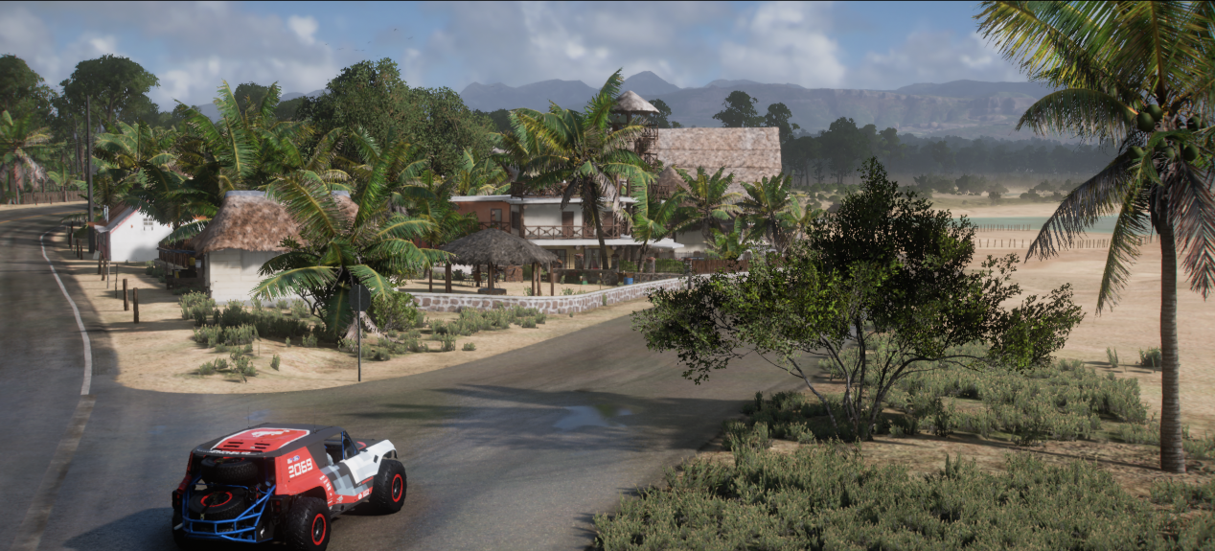
原始的校徽图片如下所示：

接下来运行测试代码，结果如下所示：
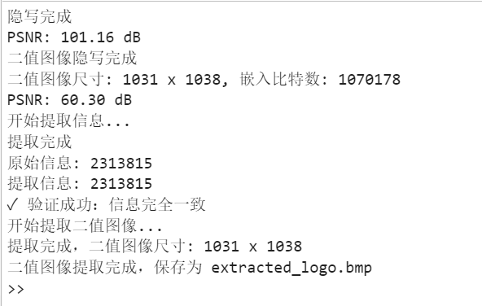
从上面的结果可以看出，成功隐藏并提取了学号和二值图像。下面是提取的校徽的二值图像。

从上面的结果可以看出，原始的校徽图片和提取的校徽图片除了色彩之外没有任何的区别，说明成功实现了隐藏和提取。此外，用于隐藏的原始载体在隐藏后与隐藏前没有任何的区别，说明实验成功！
五、实验结论及心得体会
本次实验中我使用LSB方法对文本信息和图像实现了隐藏。在实验过程中，我体会到了LSB隐藏简单、容易实现和容量大的特性，同时为了更加安全，我使用伪随机置换方法实现，使用秘钥2026初始化随机数生成器并生成1到总像素数的随机排列，这样比简单的顺序嵌入更安全。

